Мәктәписеме
Апаз урта гомуми белем бирү мәктәбе
1. Чараныңисеме
"Кешене киеменә карап каршы ал, акылына карап озат" класс сәгате
2.Чараныңдәрәҗәсе (мәктәп, районкүләм, республика)
мәктәп
3. Уткәрүвакыты
19.05.2021
4. Катнашучылар саны
13
5. Чараныңкыскачаэчтәлеге
Туган телләр хәм халыклар бердәмлеге елы уңаеннан 7 класс укучылары "Кешене киеменә карап каршы ал, акылына карап озат" исемле класс сәгатендә халкыбызның милли киемнәре белән таныштылар. Осталар чиккән калфаклар, кәләпүшләр, түбәтәйләр, нәфис муенсалар, чигүле алъяпкычлар, бәби итәкле күлмәкләр, камзуллар рәсемнән каралсада искиткеч матурлар иде. Укучылар әлеге класс сәгатеннән бик кәнәгать калдылар.
6. Сайтта, соц. челтәрләрдә чараны чагылдырган сылтама
https://edu.tatar.ru/arsk/page251682.htm/read-news/2690151
7. СМИ
Инстаграм, мәктәп сайты
8. СМИ
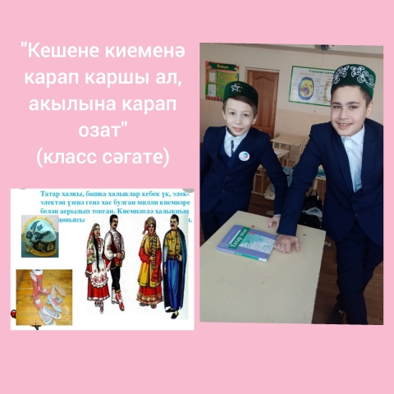
Мәктәписеме
Апаз урта гомуми белем бирү мәктәбе
1. Чараныңисеме
"Татар халык ашлары" класс сәгате
2.Чараныңдәрәҗәсе (мәктәп, районкүләм, республика)
мәктәп
3. Уткәрүвакыты
20.05.2021
4. Катнашучылар саны
13
5. Чараныңкыскачаэчтәлеге
Туган телләр хәм халыклар бердәмлеге елы уңаеннан 7 класс укучылары "Татар халык ашлары" дип исемләнгән класс сәгатендә катнаштылар. Әлеге чара кысаларында укучылар татар халкының милли ризыклары белән таныштылар, кайбер ризыкларның килеп чыгу тарихын өйрәнделәр
6. Сайтта, соц. челтәрләрдә чараны чагылдырган сылтама
https://edu.tatar.ru/arsk/page251682.htm/read-news/2690153
7. СМИ
Инстаграм, мәктәп сайты
8. СМИ

